МИНИСТЕРСТВО ЦИФРОВОГО РАЗВИТИЯ, СВЯЗИ И МАССОВЫХ КОММУНИКАЦИЙ РОССИЙСКОЙ ФЕДЕРАЦИИ

Ордена Трудового Красного Знамени федеральное государственное бюджетное образовательное учреждение высшего образования

**«Московский технический университет связи и информатики»**

Кафедра «Информатика»

Лабораторная работа №2

**«Разработка простейших проектов с использованием**

**основных средств языка программирования VC++»**

по теме

**«Основные программные средства языка**

**программирования VC++.»**

**по дисциплине**

**«Введение в Информационные Технологии»**

Выполнил: студент гр. БИБ2305 Пуховский С.Д.

Вариант №18

Проверил: _____________.

Москва, 2023 г

1. **Общее задание на разработку программного проекта**
2. Изучите основные средства языка программирования VС++, типы данных

и их представление в оперативной памяти компьютера.

1. Выберите индивидуальный вариант задания из табл. 4.1.
2. Проведите формализацию арифметического выражения. Для этого

запишите выражение по правилам языка программирования с учетом

приоритета операций.

Реализуйте различные возможности преобразования вещественного числа

в целое: с усечением (явное и неявное), с округлением в большую сторону,

с округлением в меньшую сторону и поясните результаты преобразования

Запишите для них четыре оператора по правилам языка VС++ для

присваивания результатов четырем любым переменным целого типа.

Запишите операции префиксного и постфиксного инкремента для

переменных, получивших свои значения усечением в результате неявного

и явного преобразования вещественного числа в целый тип.

1. Создайте схему алгоритма решения задачи (функции main) средствами MS

Visio.

1. Создайте программный код проекта с функцией main решения задачи

средствами VС++.

1. Получите результаты и проанализируйте их.
2. Докажите правильность результатов.
3. **Общее и индивидуальное задания на разработку программного проекта:**

Решить задачу вычисления арифметического выражения при значениях

исходных данных x=8.8 и y=5.8:

$$f= \frac{\frac{π}{3}+\ln{x^{3}}}{3y-x}+x∙\sin{y^{2}}$$

Реализовать различные возможности преобразования вещественного числа в

целое: с усечением (явное и неявное), с округлением в большую сторону, с

округлением в меньшую сторону и пояснить результаты преобразования

Записать для них четыре оператора по правилам языка VС++ для

присваивания результатов четырем любым переменным целого типа.

Вывести префиксный и постфиксный инкременты

для переменных,

получивших свои значения усечением в результате неявного и явного

преобразования вещественного числа в целый тип.

1. **Формализация и уточнение задания:**

Для формализации и уточнения задания определим, что исходные данные x,

y – вещественного типа double. Результаты вычислений – переменная z

также должна быть вещественного типа double.

Для изучения различных возможностей преобразования вещественного

числа в целое определим четыре целые переменные, например, k, m, n, i

– переменные целого типа int. Этим переменным будем присваивать

значения, полученные разными способами преобразования вещественного

числа в целое: с усечением (явное и неявное преобразования типа), с

округлением в большую сторону с помощью функции ceil, с округлением в

меньшую сторону посредством функции floor.

Перечисленные операции будут записываться следующими операторами

присваивания VС++:

* z = ( ( (M_PI/3) + log(pow(x, 3) ) ) / (3 * y) – x) + (x * sin(y * y) )
* k = z;
* m = floor (z);
* i = ceil(z);
* n = static_cast<int>(z);

1. **Схема алгоритма решения задачи приведена на рисунке 3.1.**

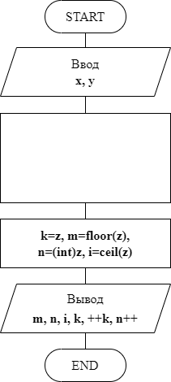

$$f= \frac{\frac{π}{3}+\ln{x^{3}}}{3y-x}+x∙\sin{y^{2}}$$

Рисунок 2.1 – Схема алгоритма решения задачи

1. **Программный код проекта приведен на рисунке 4.1.**

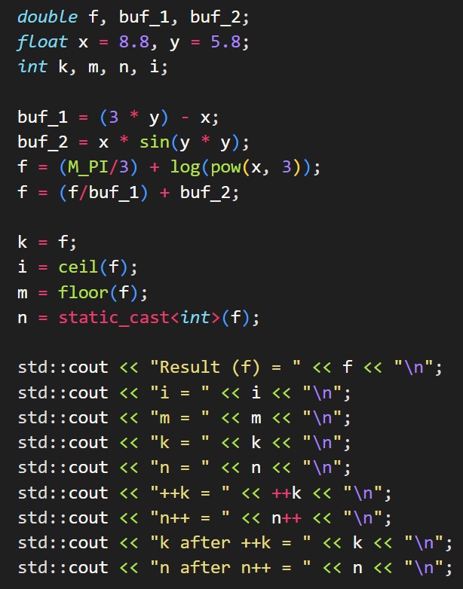

Рисунок 3.1 – Программный код проекта

1. **Результаты выполнения программы**

Результаты выполнения программы при заданных значениях исходных

данных приведены на рисунке 5.1.

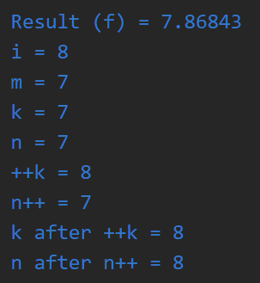

Рисунок 5.1 – Результат выполнения программы

1. **Доказательство правильности работы программы.**

Расчет арифметического выражения с использованием калькулятора (см. рис. 6.1):

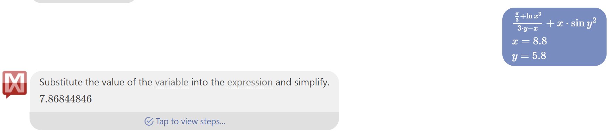

Рисунок 6.1 – Проверка правильности вычисления через онлайн калькулятор.